作 者 推 荐
露西•道森 Lucy Dawson

作者简介：


露西•道森（Lucy Dawson）是一名新闻记者和杂志编辑，并且长期担任普拉提教练，兼职写作。

她的处女作《他的另一个情人》（His Other Lover）于2008年出版，将每个女人的噩梦写成了文字。当女主角挣扎着面对她周围的谎言时，你也会感受到她的痛苦。当她努力实现她的报复计划时，你会迫不及待地翻看下页。阴暗而迷人的情节将让你心神不定。直到苦涩的结尾，你都会一直猜测米娅到底面对着怎样的谎言。一本阴暗纠结的都市文学。 2009年，露西出版了第二部小说《我最好的朋友做过什么》（What My Best Friend Did）。

目前，今年她住在英格兰肯特郡的汤布利•韦尔斯（Tunbridge Wells）。

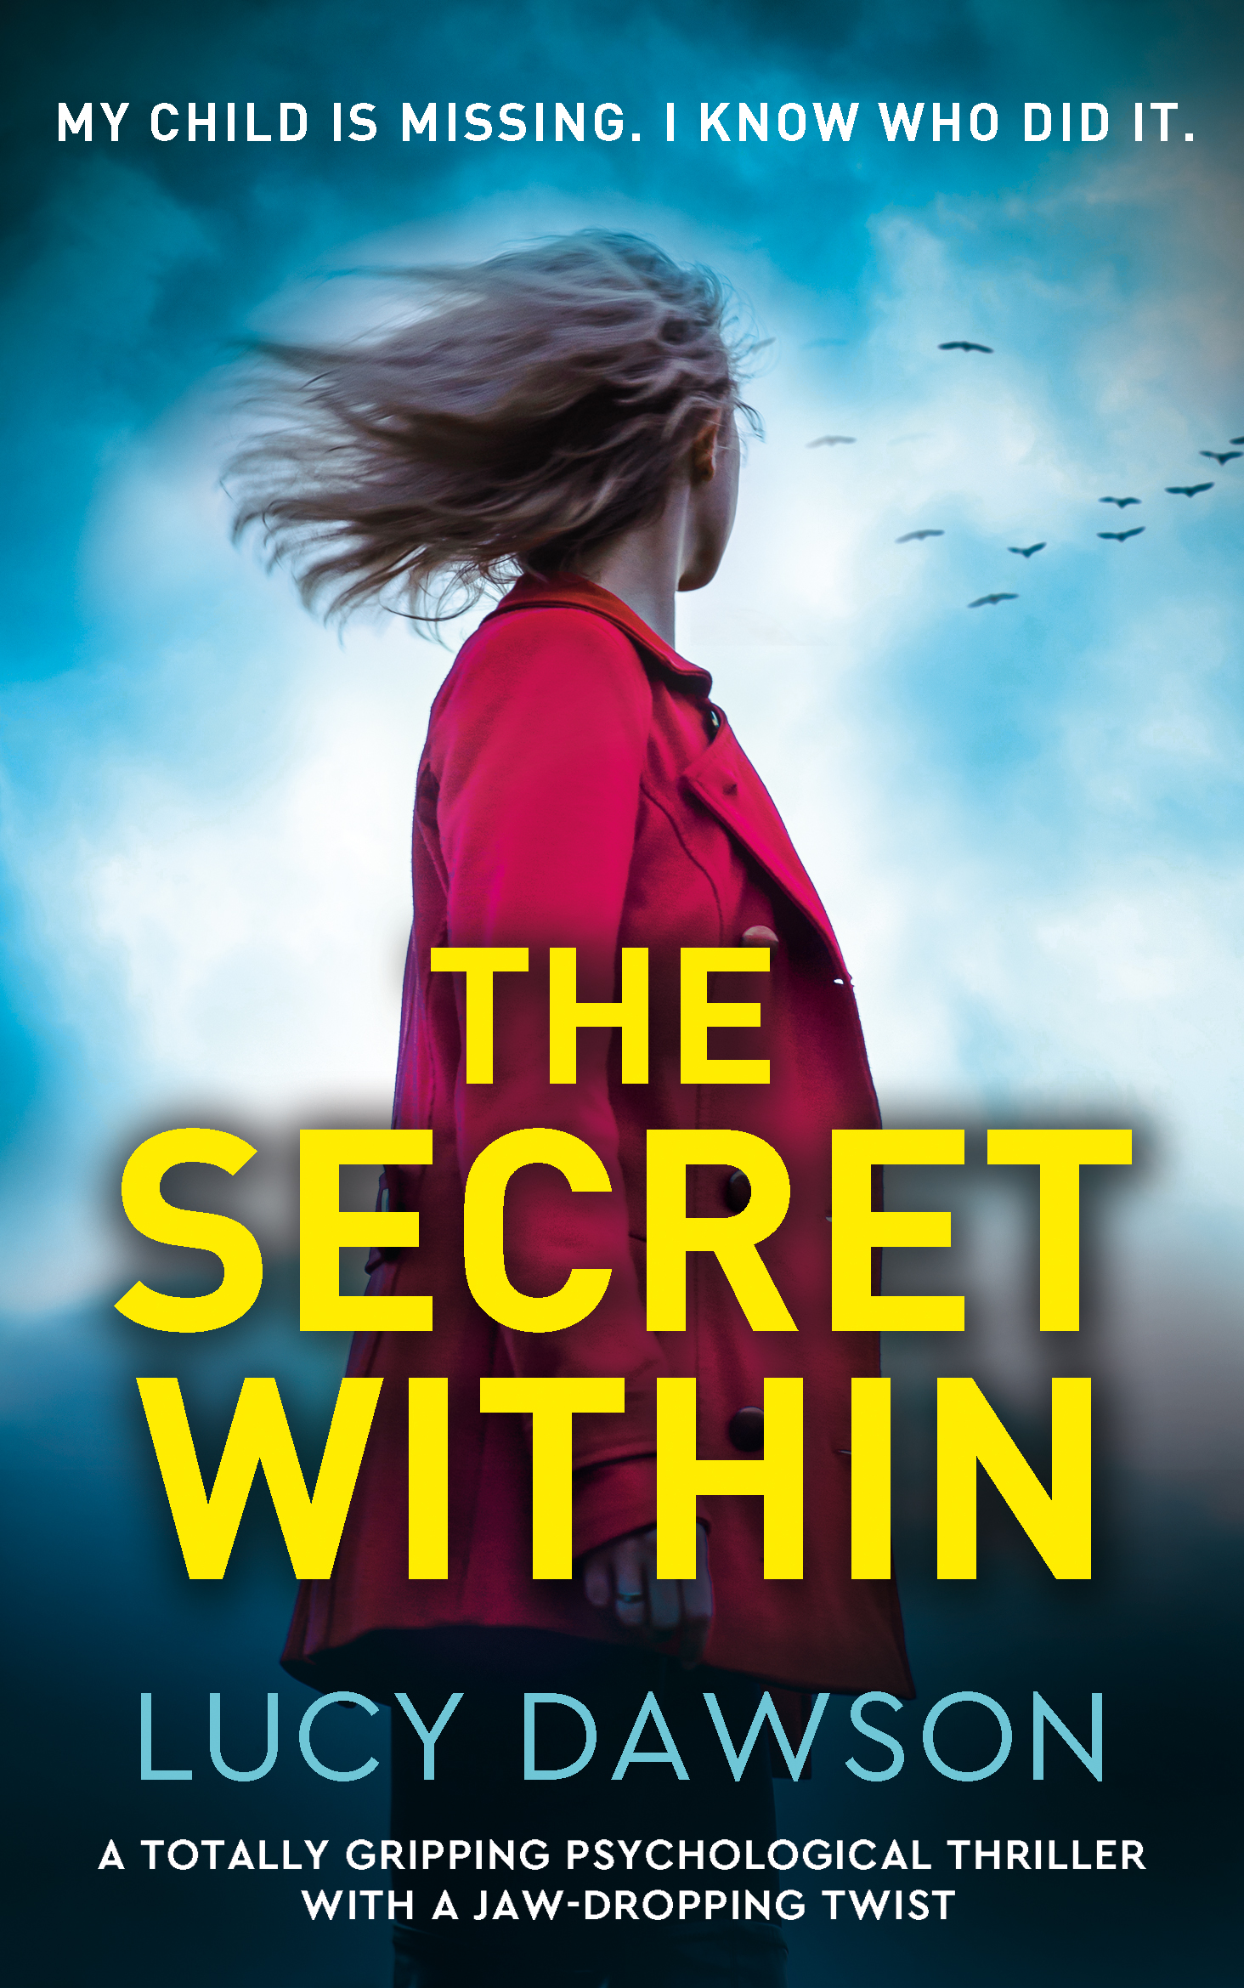
中文书名：《秘密》
英文书名：THE SECRET WITHIN
作 者：Lucy Dawson
出 版 社：Bookouture
代理公司：United Agents/ANA/Vicky Wen
出版时间：2021年1月
代理地区：中国大陆、台湾
页 数：422页
审读资料：电子稿
类 型：惊悚悬疑

内容简介：

“如同惊悚片里最令人难忘的反派角色，本书情节曲折，令人上瘾，让人手不释卷。”
----艾琳·凯利（Erin Kelly），畅销书《他说，她说》（He Said, She Said）的作者

我需要坐在面试桌对面的两个面试官信任我。唯有得到这份工作，我才能保全家庭幸福。我知道第一印象是关键，所以一直刻意地保持着微笑。有一张友好的脸和值得信赖之间没有联系，尽管人类天生就认为有这种联系，即使是这些知识渊博的医生，亦不能免俗。

我无比渴望保守这些秘密，但是他们会在报纸上读到关于我的消息----法庭案件，威胁，谎言。但现在最重要的是我的儿子和女儿，他们需要：一所新房子，一所新学校，一个远离城市的新开始。我要远离我的前任，我的旧工作…还有差点毁了我的丑闻。

我还不知道，如果我说服他们雇用我，会把我的孩子置于可怕的危险之中。尽管我试图做正确的事，但情况却越来越糟糕。

当我的一个我深爱的孩子失踪时，我才意识到噩梦远没有结束。不管我经历了什么，我都没有意识到，一张充满善意的脸，也可以隐藏邪恶。有时候最可怕的是那些想要亲近你的人。他们知道你的秘密。他们想让你付出代价。

情节曲折，令人手不释卷。畅销书作家露西·道森（Lucy Dawson）的这本让人欲罢不能的读物，非常适合《朋友请求》（Friend Request）、《消失的爱人》（Gone Girl）或《我可爱的妻子》（My Lovely Wife）的读者。

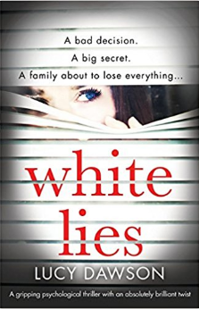
中文书名：《善意的谎言》
英文书名：WHITE LIES
作 者：Lucy Dawson
出 版 社：Bookouture
代理公司：United Agents/ANA/Vicky Wen
出版时间：2018年4月
代理地区：中国大陆、台湾
页 数：294页
审读资料：电子稿
类 型：小说

内容简介：

亚历山德拉·英格利斯是一位受人尊敬的家庭医生，一直以来，她的病人都很信任她，她也相信她的病人会帮她保守秘密。但有一次，她和她的一个病人之间，关系过于亲密，超越了医生和病人的关系……毕竟，她只是个普通的女人。

亚历山德拉·英格利斯有个病人叫做乔纳森。他们之间的关系超越了界限，超越了医生和病人的关系。乔纳森为亚历山德拉·英格利斯而着迷。但乔纳森的个性十分执着，为了得到亚历山德拉·英格利斯，他打算摧毁亚历山德拉·英格利斯的整个世界——这不仅威胁到了她的事业，也影响到了她的婚姻。

但是很快，亚历山德拉·英格利斯发现为了保护她的家庭和她的生活，她可以做出任何事情。但是后来，事情的发展，超出了她的控制范围。

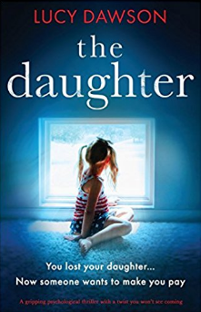
中文书名：《女儿》
英文书名：THE DAUGHTER
作 者：Lucy Dawson
出 版 社：Bookouture
代理公司：United Agents/ANA/Vicky Wen
出版时间：2018年1月
代理地区：中国大陆、台湾
页 数：284页
审读资料：电子稿
类 型：惊悚悬疑

内容简介：

多年前，她弄丢了自己的女儿，这些年来，她一直不能原谅自己。可是，现在还是有人站出来，让她为当年的事情付出代价……十七年前，杰西的女儿贝丝身上发生了一件不好的事情。每每回忆起来，杰西都会觉得毛骨悚然。这些年，杰西想尽了各种办法，想让自己跟那一天和解，想要忘记那天她做

为了逃离过去，杰西搬了出去，希望跟家人一起，开始新的生活。但是，搬入新家后，可怕的事情接连发生。杰西意识到知道她的过去不可能放开她。有些人觉得杰西为过去的错误所付出的代价还不够大，打算让他承受更大的痛苦，她必须为多年来隐瞒事实真相而付出代价。

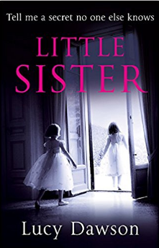
中文书名：《妹妹》
英文书名：LITTLE SISTER
作 者：Lucy Dawson
出 版 社：Sphere
代理公司：United Agents/ANA/Vicky Wen
出版时间：2012年10月
代理地区：中国大陆、台湾
页 数：400页
审读资料：电子稿
类 型：惊悚悬疑

内容简介：

夜深人静的时候，凯特忽然接到一个电话。电话是墨西哥警方带来的，他们在一个偏远的、隐秘的泳池边发现了她妹妹安雅的衣服，以及一些私人物品——凯特怎么也想不明白安雅为什么会在那里。凯特回忆起，她最后一次见到安雅时的场景，当时安雅跟她的潜水教练一起上了车。但是现在，那位潜水教练也不见了。

一场毁灭性的悲剧让他们的家庭产生了裂痕，从那儿以后，他们的关系就变得越来越复杂。但是，凯特依然不敢相信安雅会愿意和一个她几乎不怎么认识的男人出去旅行，而且去的还是一个如此偏僻的地方……她真的会跟陌生男人出去吗？凯特在与时间赛跑，她必须努力地寻找妹妹，否则一起都会太晚了。


中文书名：《逃跑新娘》
英文书名：THE ONE THAT GOT AWAY
作 者：Lucy Dawson
出 版 社：Sphere
代理公司：United Agents/ANA/Vicky Wen
出版时间：2010年10月
代理地区：中国大陆、台湾
页 数：400页
审读资料：电子稿
类 型：小说

内容简介：

莫莉•格林尼（Molly Greene）结婚了。她喜欢自己有家室的感觉，而且，她可以把她的过去抛在脑后了。现在，她是丹的妻子。但是，跟丈夫在一起生活不久，莫莉又开始觉得彷徨，这种生活是她想要的么？或许她不适合平静的家庭生活，或许她血液里就是有不安定的分子，随遇而安，偏偏，她无法安定。

是离开丈夫，离开新生活，重新规划人生？还是享受平淡的幸福？当莫莉正在犹豫不决时，一时冲动之下，莫莉居然发了一条短信给这个世界上她最不应该发的那个男人。那个原本应该被遗忘的人。现在，这男人又出现了。当他找到莫莉的时候，莫莉将无法回头。一夜之间，莫莉将永远失去她所有真爱的东西……

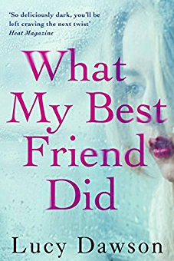
中文书名：《我最好的朋友做过什么》
英文书名：WHAT MY BEST FRIEND DID
作 者：Lucy Dawson
出 版 社：Sphere
代理公司：United Agents/ANA/Vicky Wen
出版时间：2009年3月
代理地区：中国大陆、台湾
页 数：288页
审读资料：电子稿
类 型：小说
版权已授：法国（Fleuve Noir），巴西（Record），意大利（Mondadori），丹麦（Borgen），德国（Rowohlt），俄罗斯（Exmo）

内容简介：

在艾丽丝（Alice）第一次遇见的格雷琴•巴塞洛缪（Gretchen Bartholomew）时，她觉得自己像陷入了爱河一般。真不可思议，对方是一个女人，可她却着迷一般喜欢她。艾丽丝近来的生活生趣：周末不是耗在别人的婚礼上就是去参加孕妇晚会，或者去为朋友的新生活庆祝。要不然就与甜蜜稳定，却激情不再的男朋友一起呆在家里。

格雷琴是一个冲动却直觉相当强的女人。她知道如何去找乐子。而且艾丽丝还被格雷琴的兄弟，那个背景复杂却迷人的贝利（Bailey）给迷住了。在艾丽丝还没来得及明白这一切是怎么一回事时，格雷琴却正在天翻地覆般地改变着她的生活。然而格雷琴也有不为人知的秘密，这个秘密就像握在手中正嘀嗒作响的定时炸弹，不可能被隐藏很久的。引爆的那刻，她们明白，这不仅仅是误交损友这样简单的事了。


中文书名：《我的他的她》
英文书名：HIS OTHER LOVER
作 者：Lucy Dawson
出 版 社：Sphere
代理公司：United Agents/ANA/Vicky Wen
出版时间：2008年3月
代理地区：中国大陆、台湾
页 数：272页
审读资料：电子稿
类 型：小说
本书中文简体版曾授权，版权已回归

内容简介：

露西·道森（Lucy Dawson）的处女作将每一个女人的噩梦化为文字。伦敦女孩米娅（Mia）与男友皮特（Pete）合租了一套小公寓，两人感情稳定，迟早会步入婚姻的殿堂。直到某一天，米娅无意中看了皮特手机里的一个陌生女人发来的短信。很快，皮特过去的种种借口都有了另一种解释：他有了别的女人。米娅追踪调查到那个女人叫莉斯（Liz），一个自信，性感的美女，还在最新的电视剧里出演一个主要的角色。米娅该何去何从？是跟男友分手还是装作若无其事，伺机夺回爱情呢？米娅能把第三者踢出局吗？最终，对皮特的爱，促使她采取了特别的行动，而她的决定又导致了令人意想不到的结局……

谢谢您的阅读！
请将反馈信息发至： 文清（Vicky）
安德鲁﹒纳伯格联合国际有限公司北京代表处
北京市海淀区中关村大街甲59号中国人民大学文化大厦1705室, 邮编：100872
电话：010-82449185
传真：010-82504200
Email: Vicky@nurnberg.com.cn
网址：www.nurnberg.com.cn
微博：http://weibo.com/nurnberg
豆瓣小站：http://site.douban.com/110577/
微信订阅号：ANABJ2002

